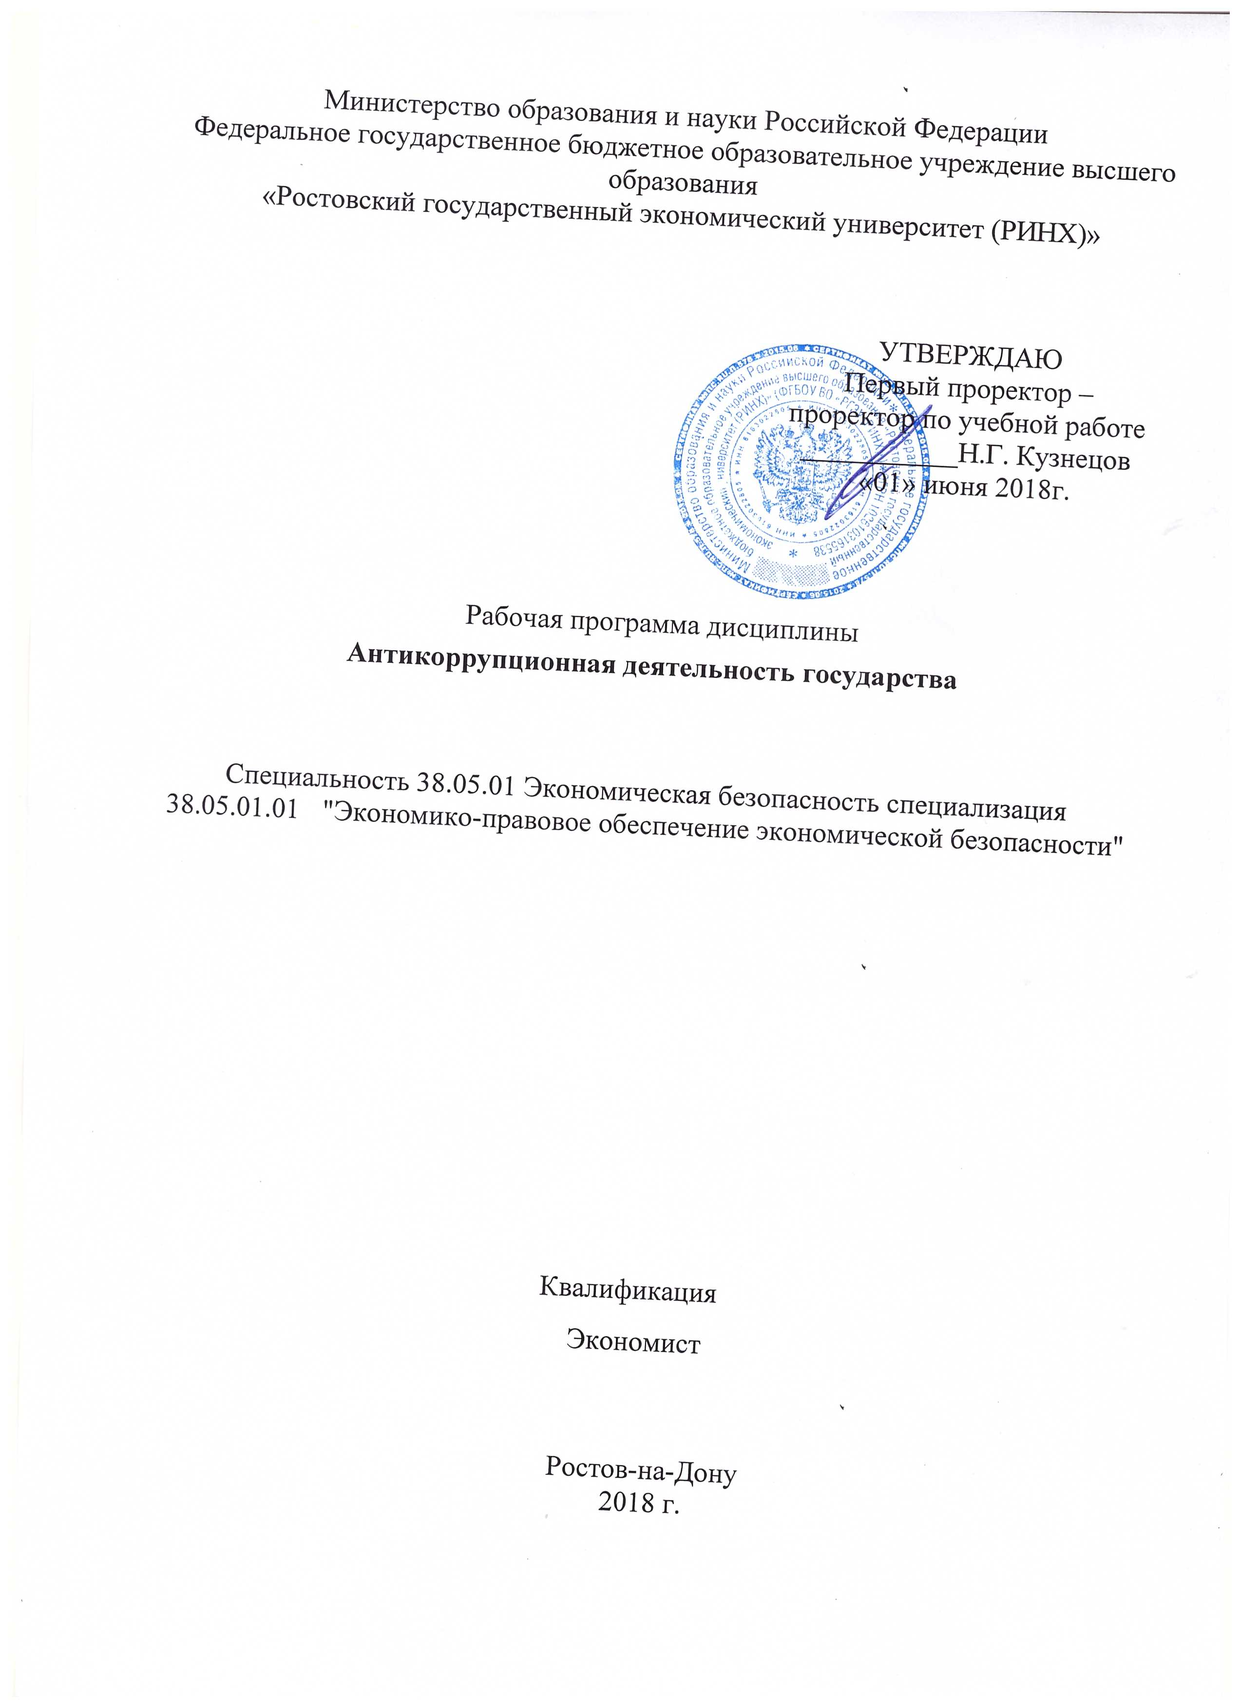

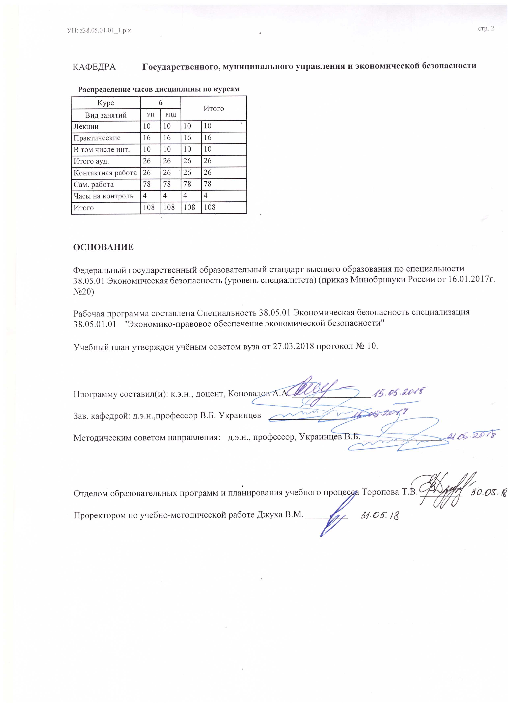

|  |  |  |  |  |  |  |
| --- | --- | --- | --- | --- | --- | --- |
| УП: z38.05.01.01_1.plx | | |  |  | стр. 3 | |
|  |  |  |  |  |  |  |
|  | | | | | | |
|  |  |  |  |  |  |  |
|  |  | **Визирование РПД для исполнения в очередном учебном году** | |  |  |  |
|  |  |  |  |  |  |  |
|  | Отдел образовательных программ и планирования учебного процесса Торопова Т.В. __________  Рабочая программа пересмотрена, обсуждена и одобрена для исполнения в 2019-2020 учебном году на заседании кафедры Государственного, муниципального управления и экономической безопасности  Зав. кафедрой д.э.н.,профессор В.Б. Украинцев _________________  Программу составил(и): к.э.н., доцент, Коновалов А.А. _________________ | | | | |  |
|  |  |  |  |  |  |  |
|  | | | | | | |
|  |  |  |  |  |  |  |
|  |  | **Визирование РПД для исполнения в очередном учебном году** | |  |  |  |
|  |  |  |  |  |  |  |
|  | Отдел образовательных программ и планирования учебного процесса Торопова Т.В. __________  Рабочая программа пересмотрена, обсуждена и одобрена для исполнения в 2020-2021 учебном году на заседании кафедры Государственного, муниципального управления и экономической безопасности  Зав. кафедрой д.э.н.,профессор В.Б. Украинцев _________________  Программу составил(и): к.э.н., доцент, Коновалов А.А. _________________ | | | | |  |
|  |  |  |  |  |  |  |
|  | | | | | | |
|  |  |  |  |  |  |  |
|  |  | **Визирование РПД для исполнения в очередном учебном году** | |  |  |  |
|  |  |  |  |  |  |  |
|  | Отдел образовательных программ и планирования учебного процесса Торопова Т.В. __________  Рабочая программа пересмотрена, обсуждена и одобрена для исполнения в 2021-2022 учебном году на заседании кафедры Государственного, муниципального управления и экономической безопасности  Зав. кафедрой: д.э.н.,профессор В.Б. Украинцев _________________  Программу составил(и): к.э.н., доцент, Коновалов А.А. _________________ | | | | |  |
|  |  |  |  |  |  |  |
|  | | | | | | |
|  |  |  |  |  |  |  |
|  |  | **Визирование РПД для исполнения в очередном учебном году** | |  |  |  |
|  |  |  |  |  |  |  |
|  | Отдел образовательных программ и планирования учебного процесса Торопова Т.В. __________  Рабочая программа пересмотрена, обсуждена и одобрена для исполнения в 2022-2023 учебном году на заседании кафедры Государственного, муниципального управления и экономической безопасности  Зав. кафедрой: д.э.н.,профессор В.Б. Украинцев _________________  Программу составил(и): к.э.н., доцент, Коновалов А.А. _________________ | | | | |  |

|  |  |  |  |  |  |  |  |  |  |  |  |
| --- | --- | --- | --- | --- | --- | --- | --- | --- | --- | --- | --- |
| УП: z38.05.01.01_1.plx | | | | |  |  |  |  |  |  | стр. 4 |
| **1. ЦЕЛИ ОСВОЕНИЯ ДИСЦИПЛИНЫ** | | | | | | | | | | | |
| 1.1 | Цели освоения дисциплины: формирование представления об основах формирования и реализации антикоррупционных мероприятий в системе государственного и муниципального управления; – формирование умений и навыков применения конструирования механизмов противодействия коррупции в сфере государственного и муниципального управления. | | | | | | | | | | |
| 1.2 | Задачи: дать представление обучающимся об основных содержательных характеристиках российской антикоррупционной политики и овладение ими необходимыми знаниями в соответствии с требованиями программы курса;сформировать у обучающихся навыки правового антикоррупционного мышления, основанные на знаниях целей, приоритетов и функций антикоррупционной политики современного российского государства;выработать умение классифицировать антикоррупционную политику, анализировать обстоятельства, при которых лучше использовать ту или иную ее разновидность, а также прогнозировать тенденции ее развития в российском государстве и мире;овладеть навыками и методикой проведения антикоррупционной экспертизы нормативных правовых актов и их проектов. | | | | | | | | | | |
|  |  |  |  |  |  |  |  |  |  |  |  |
| **2. МЕСТО ДИСЦИПЛИНЫ В СТРУКТУРЕ ОБРАЗОВАТЕЛЬНОЙ ПРОГРАММЫ** | | | | | | | | | | | |
| Цикл (раздел) ООП: | | | Б1.В.ДВ.03 | | | | | | | | |
| **2.1** | **Требования к предварительной подготовке обучающегося:** | | | | | | | | | | |
| 2.1.1 | Необходимыми условиями для успешного осноения дисциплины являются навыки,знания и умения,полученные в результате изучения дисциплин | | | | | | | | | | |
| 2.1.2 | Теневая экономика | | | | | | | | | | |
| 2.1.3 | Уголовное право | | | | | | | | | | |
| 2.1.4 | Гражданское право | | | | | | | | | | |
| 2.1.5 | Административное право | | | | | | | | | | |
| 2.1.6 | Психология | | | | | | | | | | |
| 2.1.7 | Статистика | | | | | | | | | | |
| **2.2** | **Дисциплины и практики, для которых освоение данной дисциплины (модуля) необходимо как предшествующее:** | | | | | | | | | | |
| 2.2.1 | Бизнес-разведка | | | | | | | | | | |
| 2.2.2 | Рынок ценных бумаг | | | | | | | | | | |
| 2.2.3 | Система государственных закупок | | | | | | | | | | |
| 2.2.4 | Экономическая безопасность региона | | | | | | | | | | |
|  |  |  |  |  |  |  |  |  |  |  |  |
| **3. ТРЕБОВАНИЯ К РЕЗУЛЬТАТАМ ОСВОЕНИЯ ДИСЦИПЛИНЫ** | | | | | | | | | | | |
| **ПК-48: способностью проводить специальные исследования в целях определения потенциальных и реальных угроз экономической безопасности организации** | | | | | | | | | | | |
| **Знать:** | | | | | | | | | | | |
| виды потенциальных и реальных угроз экономической безопасности организации. | | | | | | | | | | | |
| **Уметь:** | | | | | | | | | | | |
| проводить социальные исследования в целях определения потенциальных и реальных угроз экономической безопасности организации. | | | | | | | | | | | |
| **Владеть:** | | | | | | | | | | | |
| основными способами оценки потенциальных и реальных угроз экономической безопасности организации. | | | | | | | | | | | |
| **ПСК-2: способностью использовать при решении профессиональных задач возможности лиц, оказывающих содействие органам внутренних дел** | | | | | | | | | | | |
| **Знать:** | | | | | | | | | | | |
| основы конституционного законодательства Российской Федерации | | | | | | | | | | | |
| **Уметь:** | | | | | | | | | | | |
| действовать в соответствии с Конституцией Российской Федерации, руководствуясь принципами законности и патриотизма | | | | | | | | | | | |
| **Владеть:** | | | | | | | | | | | |
| способностью действовать в соответствии с Конституцией Российской Федерации, руководствуясь принципами законности и патриотизма; | | | | | | | | | | | |
|  |  |  |  |  |  |  |  |  |  |  |  |
| **4. СТРУКТУРА И СОДЕРЖАНИЕ ДИСЦИПЛИНЫ (МОДУЛЯ)** | | | | | | | | | | | |
| **Код занятия** | | **Наименование разделов и тем /вид занятия/** | | **Семестр / Курс** | | **Часов** | **Компетен-**  **ции** | **Литература** | **Интер акт.** | **Примечание** | |

|  |  |  |  |  |  |  |  |  |  |
| --- | --- | --- | --- | --- | --- | --- | --- | --- | --- |
| УП: z38.05.01.01_1.plx | | |  |  |  |  |  |  | стр. 5 |
|  | **Раздел 1. Модуль 1 «Основы антикоррупционной деятельности в России»** |  | |  |  |  |  |  | |
| 1.1 | Тема 1.1 « Антикоррупционная политика в России»  Правовые основы противодействия коррупции в России. Содержание Национального плана противодействия коррупции. Организационные основы противодействия коррупции на государственной службе. Роль и место подразделений кадровых служб федеральных государственных органов в профилактике коррупционных и иных правонарушений.  /Лек/ | 6 | | 2 | ПК-48 ПСК -2 | Л1.1 Л1.2 Л1.3 Л2.1 Л2.2  Э1 Э2 Э3 | 0 |  | |
|  | **Раздел 2. Модуль 2 « Современные механизмы и тенденции развития теневой экономики»** |  | |  |  |  |  |  | |
| 2.1 | Тема 2.1 «Правовые основы противодействия коррупции»  Классификации правовых средств и способов противодействия коррупции. Нормативная правовая база противодействия коррупции. Конституционные основы противодействия коррупции. Международные правовые акты в сфере противодействия коррупции. Трудовое законодательство и преодоление коррупции. Гражданское законодательство и предупреждение коррупции. Гражданское и гражданское процессуальное законодательство в противодействии коррупции. Административные правовые меры противодействия коррупции. Уголовное законодательство и борьба с коррупцией. Нормативное правовое обеспечение противодействия коррупции в субъектах и муниципальных образованиях Российской Федерации. Правовые основы противодействия коррупции в зарубежных странах (зарубежный опыт правового регулирования противодействия коррупции).  /Лек/ | 6 | | 4 | ПК-48 ПСК -2 | Л1.1 Л1.2 Л1.3 Л2.1 Л2.2  Э1 Э2 Э3 | 0 |  | |
| 2.2 | Тема 2.2 « Компетенция правоохранительных и иных государственных органов в сфере противодействия коррупции»  Органы прокуратуры, органы внутренних дел, органы Федеральной службы безопасности, налоговые органы, регистрационные органы, участвующие в реализации антикоррупционной политики в России.  Взаимодействие с правоохранительными и иными государственными органами при реализации функций по противодействию коррупции.  /Лек/ | 6 | | 4 | ПК-48 ПСК -2 | Л1.1 Л1.2 Л1.3 Л2.1 Л2.2  Э1 Э2 Э3 | 0 |  | |

|  |  |  |  |  |  |  |  |  |  |
| --- | --- | --- | --- | --- | --- | --- | --- | --- | --- |
| УП: z38.05.01.01_1.plx | | |  |  |  |  |  |  | стр. 6 |
|  | **Раздел 3. Модуль 1 «Основы антикоррупционной деятельности в России»** |  | |  |  |  |  |  | |
| 3.1 | Тема 1.1 « Антикоррупционная политика в России»  Правовые основы противодействия коррупции в России. Содержание Национального плана противодействия коррупции. Организационные основы противодействия коррупции на государственной службе. Роль и место подразделений кадровых служб федеральных государственных органов в профилактике коррупционных и иных правонарушений.  /Пр/ | 6 | | 2 | ПК-48 ПСК -2 | Л1.1 Л1.2 Л1.3 Л2.1 Л2.2  Э1 Э2 Э3 | 2 |  | |
| 3.2 | Тема 1.2 «История борьбы с коррупцией в России »  Специфика изучения проблем, связанных с коррупцией. Ретроспектива фундаментальной основы формирования и совершенствования антикоррупционной политики. Особенности проявления коррупции в различных условиях государственного развития России. Системный подход к определению коррупции и ее взаимосвязей. Законодательное становление антикоррупционной политики. Криминологически обоснованное использование принимаемых мер по противодействию коррупции.  /Пр/ | 6 | | 2 | ПК-48 ПСК -2 | Л1.1 Л1.2 Л1.3 Л2.1 Л2.2  Э1 Э2 Э3 | 2 |  | |
| 3.3 | Тема 1.3 « Предупреждение коррупционной преступности»  Общее предупреждение коррупционной преступности. Особенности предупреждения коррупции как средства становления и укрепления общественных отношений современной России. Создание социальной опоры рыночных отношений государства.  Специальное предупреждение коррупционной преступности. Обеспечение материального содержания государственных служащих. Создание системы контроля доходов и расходов государственных служащих.  /Пр/ | 6 | | 2 | ПК-48 ПСК -2 | Л1.1 Л1.2 Л1.3 Л2.1 Л2.2  Э1 Э2 Э3 | 2 |  | |
|  | **Раздел 4. Модуль 2 « Современные механизмы и тенденции развития теневой экономики»** |  | |  |  |  |  |  | |

|  |  |  |  |  |  |  |  |  |  |
| --- | --- | --- | --- | --- | --- | --- | --- | --- | --- |
| УП: z38.05.01.01_1.plx | | |  |  |  |  |  |  | стр. 7 |
| 4.1 | Тема 2.1 «Правовые основы противодействия коррупции»  Классификации правовых средств и способов противодействия коррупции. Нормативная правовая база противодействия коррупции. Конституционные основы противодействия коррупции. Международные правовые акты в сфере противодействия коррупции. Трудовое законодательство и преодоление коррупции. Гражданское законодательство и предупреждение коррупции. Гражданское и гражданское процессуальное законодательство в противодействии коррупции. Административные правовые меры противодействия коррупции. Уголовное законодательство и борьба с коррупцией. Нормативное правовое обеспечение противодействия коррупции в субъектах и муниципальных образованиях Российской Федерации. Правовые основы противодействия коррупции в зарубежных странах (зарубежный опыт правового регулирования противодействия коррупции).  /Пр/ | 6 | | 2 | ПК-48 ПСК -2 | Л1.1 Л1.2 Л1.3 Л2.1 Л2.2  Э1 Э2 Э3 | 0 |  | |
| 4.2 | Тема 2.2 « Компетенция правоохранительных и иных государственных органов в сфере противодействия коррупции»  Органы прокуратуры, органы внутренних дел, органы Федеральной службы безопасности, налоговые органы, регистрационные органы, участвующие в реализации антикоррупционной политики в России.  Взаимодействие с правоохранительными и иными государственными органами при реализации функций по противодействию коррупции.  /Пр/ | 6 | | 2 | ПК-48 ПСК -2 | Л1.1 Л1.2 Л1.3 Л2.1 Л2.2  Э1 Э2 Э3 | 2 |  | |

|  |  |  |  |  |  |  |  |  |  |
| --- | --- | --- | --- | --- | --- | --- | --- | --- | --- |
| УП: z38.05.01.01_1.plx | | |  |  |  |  |  |  | стр. 8 |
| 4.3 | Тема 2.3 « Формирование антикоррупционного сознания как основы антикоррупционной деятельности. Международное сотрудничество РФ в области противодействия коррупции»  Понятие и структура правосознания. Функции правосознания.  Необходимость формирования антикоррупционного сознания в Российском обществе. Проблемы разработки идеологии антикоррупционной политики в современной России. Роль политической элиты, общества и СМИ в формировании антикоррупционного сознания. Субъекты международного сотрудничества по противодействию коррупции. Механизм международного сотрудничества по противодействию коррупции. Универсальные международные программы.  Общественные международные организации, по противодействию коррупции, их правовое положение и особенности деятельности в различных государствах.  Участие России в работе Международных организаций по антикоррупционной деятельности. Принципы и направления международного сотрудничества Российской Федерации в области противодействия коррупции  /Пр/ | 6 | | 6 | ПК-48 ПСК -2 | Л1.1 Л1.2 Л1.3 Л2.1 Л2.2  Э1 Э2 Э3 | 2 |  | |
| 4.4 | Тема "Коррупция как социально- политическое явление. Отличие коррупции от иных преступлений." /Ср/ | 6 | | 8 | ПК-48 ПСК -2 | Л1.1 Л1.2 Л1.3 Л2.1 Л2.2  Э1 Э2 Э3 | 0 |  | |
| 4.5 | Тема "Политический, экономический и правовой аспекты коррупции." /Ср/ | 6 | | 8 | ПК-48 ПСК -2 | Л1.1 Л1.2 Л1.3 Л2.1 Л2.2  Э1 Э2 Э3 | 0 |  | |
| 4.6 | Тема "Антикоррупционная политика как направление правовой политики российского государства." /Ср/ | 6 | | 8 | ПК-48 ПСК -2 | Л1.1 Л1.2 Л1.3 Л2.1 Л2.2  Э1 Э2 Э3 | 0 |  | |
| 4.7 | Тема "Коррупция и борьба с ней в российском государстве: нормативно- правовое обеспечение." /Ср/ | 6 | | 10 | ПК-48 ПСК -2 | Л1.1 Л1.2 Л1.3 Л2.1 Л2.2  Э1 Э2 Э3 | 0 |  | |
| 4.8 | Тема "Коррупция и ее связь с национальным менталитетом: сравнительно-правовой анализ России и зарубежных стран." /Ср/ | 6 | | 8 | ПК-48 ПСК -2 | Л1.1 Л1.2 Л1.3 Л2.1 Л2.2  Э1 Э2 Э3 | 0 |  | |
| 4.9 | Тема "Национальные методики измерения уровня коррупции" /Ср/ | 6 | | 8 | ПК-48 ПСК -2 | Л1.1 Л1.2 Л1.3 Л2.1 Л2.2  Э1 Э2 Э3 | 0 |  | |
| 4.10 | Тема "Антикоррупционная экспертиза как основное направление деятельности в борьбе с коррупцией." /Ср/ | 6 | | 10 | ПК-48 ПСК -2 | Л1.1 Л1.2 Л1.3 Л2.1 Л2.2  Э1 Э2 Э3 | 0 |  | |

|  |  |  |  |  |  |  |  |  |  |
| --- | --- | --- | --- | --- | --- | --- | --- | --- | --- |
| УП: z38.05.01.01_1.plx | | |  |  |  |  |  |  | стр. 9 |
| 4.11 | Тема "Субъекты финансового контроля в России: Направления работы Счётной палаты, раскрывающие её роль в противодействии коррупции." /Ср/ | 6 | | 8 | ПК-48 ПСК -2 | Л1.1 Л1.2 Л1.3 Л2.1 Л2.2  Э1 Э2 Э3 | 0 |  | |
| 4.12 | Тема"Сущность гражданского контроля. Развитие гражданского контроля как основа демократизации и модернизации современного общества." /Ср/ | 6 | | 10 | ПК-48 ПСК -2 | Л1.1 Л1.2 Л1.3 Л2.1 Л2.2  Э1 Э2 Э3 | 0 |  | |
| 4.13 | /Зачёт/ | 6 | | 4 | ПК-48 ПСК -2 | Л1.1 Л1.2 Л1.3 Л2.1 Л2.2  Э1 Э2 Э3 | 0 |  | |
|  |  |  |  |  |  |  |  |  |  |
| **5. ФОНД ОЦЕНОЧНЫХ СРЕДСТВ** | | | | | | | | | |
| **5.1. Фонд оценочных средств для проведения промежуточной аттестации** | | | | | | | | | |
| Вопросы к зачету:  1. Компетенции органов прокуратуры в сфере противодействия коррупции.  2. Компетенции органов внутренних дел в сфере противодействия коррупции.  3. Компетенции органов Федеральной службы безопасности в сфере противодействия коррупции.  4. Компетенции органов налоговых и регистрационных органов в сфере противодействия коррупции.  5. Взаимодействие с правоохранительными и иными государственными органами в сфере противодействия коррупции.  6. Запреты в системе государственной и судебной власти.  7. Основы организации государственной и судебной власти в свете борьбы с коррупцией.  8. Функционирование и развитие государственной и судебной власти в свете борьбы с коррупцией.  9. Особенности профилактики коррупционных преступлений, совершаемых в государственных органах.  10. Особенности профилактики коррупционных преступлений, совершаемых в судебной власти.  11. Понятие коррупционных преступлений.  12. Понятие коррупции с криминологических позиций.  13. Виды и формы проявления коррупционной преступности.  14. Уголовно-правовые проявления организованной коррупции. Подкуп государственных служащих как основной вид проявлений организованной коррупции.  15. Деятельность корруптеров (профессиональных субъектов подкупа).  16. Коррупция как следствие общих и специфических процессов детерминации преступности, связанной с государственной службой.  17. Специфичные причины и условия коррупционной преступности.  18. Общее предупреждение коррупционной преступности.  19. Правовое регулирование противодействия коррупции в России.  20. Основные положения Национального плана противодействия коррупции РФ  21. Противодействие коррупции на государственной службе.  22. Ретроспектива формирования и совершенствования антикоррупционной политики.  23. Особенности проявления коррупции в различных условиях государственного развития России.  24. Системный подход к определению коррупции и ее взаимосвязей.  25. Законодательное становление антикоррупционной политики.  26. Меры по противодействию коррупции в России.  27. Коррупционная составляющая в криминальной деятельности организованных групп и преступных сообществ.  28. Квалификация преступлений коррупционного характера, совершенных в составе организованных групп и преступных сообществ.  29. Организация преступного сообщества или участие в нем, совершенные лицом с использованием своего служебного положения.  30. Уголовная ответственность организаторов, а также иных участников организованных групп и преступных сообществ.  31. Создание механизмов, позволяющих эффективно влиять на состояние коррупции в государстве.  32. Международное сотрудничество России в области противодействия коррупции  33. Классификации правовых средств и способов противодействия коррупции.  34. Нормативная правовая база противодействия коррупции. | | | | | | | | | |
| **5.2. Фонд оценочных средств для проведения текущего контроля** | | | | | | | | | |
| Структура и содержание фонда оценочных средств представлены в Приложении 1 к рабочей программе дисциплины | | | | | | | | | |
|  |  |  |  |  |  |  |  |  |  |
| **6. УЧЕБНО-МЕТОДИЧЕСКОЕ И ИНФОРМАЦИОННОЕ ОБЕСПЕЧЕНИЕ ДИСЦИПЛИНЫ (МОДУЛЯ)** | | | | | | | | | |
| **6.1. Рекомендуемая литература** | | | | | | | | | |
| **6.1.1. Основная литература** | | | | | | | | | |

|  |  |  |  |  |  |  |  |
| --- | --- | --- | --- | --- | --- | --- | --- |
| УП: z38.05.01.01_1.plx | | | |  |  |  | стр. 10 |
|  | Авторы, составители | | Заглавие | | Издательство, год | Колич-во | |
| Л1.1 | Денисов С. А. | | Государственное регулирование внешнеторговой деятельности: учеб. пособие для студентов вузов, обучающихся по напр. подгот. (спец.) 036401 "Тамож. дело" | | СПб.: Троиц. мост, 2013 | 50 | |
| Л1.2 | Афанасьева И. И., Евтодиева Т. Е. | | Внешнеэкономическая деятельность предприятия: практикум | | Ростов н/Д: Изд-во РГЭУ (РИНХ), 2016 | 63 | |
| Л1.3 | Кудреватых Н. В. | | Экономическая безопасность региона То же [Электронный ресурс]. - URL: http://biblioclub.ru/index.php?page=book&id=57842 | | , | http://biblioclub.ru/ - неограниченный доступ для зарегистрированн ых пользователей | |
| **6.1.2. Дополнительная литература** | | | | | | | |
|  | Авторы, составители | | Заглавие | | Издательство, год | Колич-во | |
| Л2.1 |  | | Государство | | М., 2007 | 99 | |
| Л2.2 | Господарик Ю. П., Пашковская М. В. | | Международная экономическая безопасность: учебник То же [Электронный ресурс]. - URL: http://biblioclub.ru/index.php?page=book&id=88635 | | Москва: Университет «Синергия», 2016 | http://biblioclub.ru/ - неограниченный доступ для зарегистрированн ых пользователей | |
| **6.2. Перечень ресурсов информационно-телекоммуникационной сети "Интернет"** | | | | | | | |
| Э1 | Федеральная служба безопасности Российской Федерации http://www.fsb.ru/ | | | | | | |
| Э2 | Совет безопасности РФ http://www.scrf.gov.ru/ | | | | | | |
| Э3 | Правительство Ростовской области http://www.donland.ru/ | | | | | | |
| **6.3. Перечень программного обеспечения** | | | | | | | |
| 6.3.1 | | Microsoft Office | | | | | |
| **6.4 Перечень информационных справочных систем** | | | | | | | |
| 6.4.1 | | Консультант + | | | | | |
|  |  |  |  |  |  |  |  |
| **7. МАТЕРИАЛЬНО-ТЕХНИЧЕСКОЕ ОБЕСПЕЧЕНИЕ ДИСЦИПЛИНЫ (МОДУЛЯ)** | | | | | | | |
| 7.1 | | Помещения для проведения всех видов работ, предусмотренных учебным планом, укомплектованы необходимой специализированной учебной мебелью и техническими средствами обучения. Для проведения лекционных занятий используется демонстрационное оборудование. | | | | | |
|  |  |  |  |  |  |  |  |
| **8. МЕТОДИЧЕСКИЕ УКАЗАНИЯ ДЛЯ ОБУЧАЮЩИХСЯ ПО ОСВОЕНИЮ ДИСЦИПЛИНЫ (МОДУЛЯ)** | | | | | | | |
| Методические указания по освоению дисциплины представлены в Приложении 2 к рабочей программе дисциплины | | | | | | | |

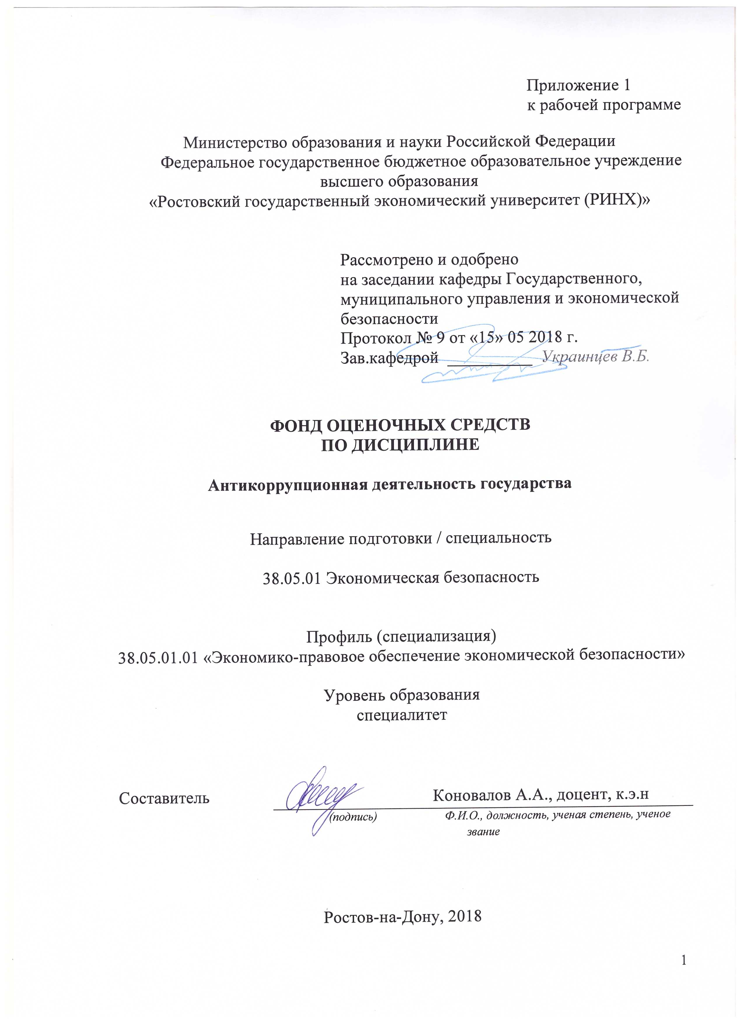

Оглавление

1 Перечень компетенций с указанием этапов их формирования в процессе освоения образовательной программы 3

2 Описание показателей и критериев оценивания компетенций на различных этапах их формирования, описание шкал оценивания 3

3 Типовые контрольные задания или иные материалы, необходимые для оценки знаний, умений, навыков и (или) опыта деятельности, характеризующих этапы формирования компетенций в процессе освоения образовательной программы 6

4 Методические материалы, определяющие процедуры оценивания знаний, умений, навыков и (или) опыта деятельности, характеризующих этапы формирования компетенций 22

# 1 Перечень компетенций с указанием этапов их формирования в процессе освоения образовательной программы

Перечень компетенций с указанием этапов их формирования представлен в п. 3. «Требования к результатам освоения дисциплины» рабочей программы дисциплины.

# 2 Описание показателей и критериев оценивания компетенций на различных этапах их формирования, описание шкал оценивания

2.1 Показатели и критерии оценивания компетенций:

|  |  |  |  |  |
| --- | --- | --- | --- | --- |
| ЗУН, составляющие компетенцию | Показатели оценивания | | Критерии оценивания | Средства оценивания |
| ПСК-2 - способность обосновывать и формировать состав и оптимальную структуру комплекса финансово-экономических и правовых инструментов по обеспечению оценки уровня и состояния объектов экономической безопасности | | | | |
| Знать:  структуру различных областей экономических исследований инструменты регулирования экономики в целом и ее отдельных сфер, правовые основы работы предприятия, методы прогнозирования состояния объектов экономической безопасности | Изложение полученных знаний в устной, письменной или графической форме, полное, в системе, в соответствии с требованиями учебной программы; допускаются единичные несущественные ошибки, самостоятельно исправляемые студентами | Полнота, системность, прочность знаний:  Отлично – от 80% до 100% верных ответов  Хорошо – от 60% до 80%  Уд. – от 40% | | Т – тест  О- опрос  КЗ-кейс-задача  Р-реферат |
| Уметь: проводить оценку экономического и социального развития на макро- и микроуровне на основе имеющихся данных, выявлять угрозы экономической безопасности | Свободно применяет умение (выполняет действие) на практике, в различных ситуациях | Степень самостоятельности выполнения действия (умения):  Отлично – от 80% до 100% верных ответов  Хорошо – от 60% до 80%  Уд. – от 40% | | Т – тест  О- опрос  КЗ-кейс-задача  Р-реферат |
| Владеть:  современными финансово-экономическими инструментами и правовыми основами, необходимыми для анализа уровня экономической стабильности в стране, регионе и на отдельном предприятии | Обучающийся осуществляет (демонстрирует) деятельность (способы деятельности). | Способен отбирать и интегрировать имеющиеся знания и умения исходя из поставленной цели, проводить самоанализ и самооценку:  студент проявил заинтересованность и  творческий подход – «отлично»  студент проявил заинтересованность,  уровень креативности имеется, но не  высокий- «хорошо»  студент проявил не высокую степень  заинтересованности, изложение материала  скорее традиционное- «удовл.»  студент не проявил  заинтересованности, ответ  традиционный – «неуд» | | Т – тест  О- опрос  КЗ-кейс-задача  Р-реферат |
| ПК-48- способностью проводить социальные исследования в целях определения потенциальных и реальных угроз экономической безопасности организации. | | | | |
| Знать:  виды потенциальных и реальных угроз экономической безопасности организации. | Изложение полученных знаний в устной, письменной или графической форме, полное, в системе, в соответствии с требованиями учебной программы; допускаются единичные несущественные ошибки, самостоятельно исправляемые студентами | Полнота, системность, прочность знаний:  Отлично – от 80% до 100% верных ответов  Хорошо – от 60% до 80%  Уд. – от 40% | | Т – тест  О- опрос  КЗ-кейс-задача  Р-реферат |
| Уметь:  проводить социальные исследования в целях определения потенциальных и реальных угроз экономической безопасности организации. | Свободно применяет умение (выполняет действие) на практике, в различных ситуациях | Степень самостоятельности выполнения действия (умения):  Отлично – от 80% до 100% верных ответов  Хорошо – от 60% до 80%  Уд. – от 40% | | Т – тест  О- опрос  КЗ-кейс-задача  Р-реферат |
| Владеть:  основными способами оценки потенциальных и реальных угроз экономической безопасности организации. | Обучающийся осуществляет (демонстрирует) деятельность (способы деятельности). | Способен отбирать и интегрировать имеющиеся знания и умения исходя из поставленной цели, проводить самоанализ и самооценку:  студент проявил заинтересованность и  творческий подход – «отлично»  студент проявил заинтересованность,  уровень креативности имеется, но не  высокий- «хорошо»  студент проявил не высокую степень  заинтересованности, изложение материала  скорее традиционное- «удовл.»  студент не проявил  заинтересованности, ответ  традиционный – «неуд» | | Т – тест  О- опрос  КЗ-кейс-задача  Р-реферат |

2.2 Шкалы оценивания:

Текущий контроль успеваемости и промежуточная аттестация осуществляется в рамках накопительной балльно-рейтинговой системы в 100-балльной шкале:

50-100 баллов (зачет)

0-49 баллов (незачет)

# 3 Типовые контрольные задания или иные материалы, необходимые для оценки знаний, умений, навыков и (или) опыта деятельности, характеризующих этапы формирования компетенций в процессе освоения образовательной программы

Министерство образования и науки Российской Федерации

Федеральное государственное бюджетное образовательное учреждение высшего образования

«Ростовский государственный экономический университет (РИНХ)»

Кафедра Государственное и муниципальное управление и экономическая безопасность

(наименование кафедры)

**Вопросы к зачету**

по дисциплинеАнтикоррупционная деятельность государства

* 1. Компетенции органов прокуратуры в сфере противодействия коррупции.
  2. Компетенции органов внутренних дел в сфере противодействия коррупции.
  3. Компетенции органов Федеральной службы безопасности в сфере противодействия коррупции.
  4. Компетенции органов налоговых и регистрационных органов в сфере противодействия коррупции.
  5. Взаимодействие с правоохранительными и иными государственными органами в сфере противодействия коррупции.
  6. Запреты в системе государственной и судебной власти.
  7. Основы организации государственной и судебной власти в свете борьбы с коррупцией.
  8. Функционирование и развитие государственной и судебной власти в свете борьбы с коррупцией.
  9. Особенности профилактики коррупционных преступлений, совершаемых в государственных органах.
  10. Особенности профилактики коррупционных преступлений, совершаемых в судебной власти.
  11. Понятие коррупционных преступлений.
  12. Понятие коррупции с криминологических позиций.
  13. Виды и формы проявления коррупционной преступности.
  14. Уголовно-правовые проявления организованной коррупции. Подкуп государственных служащих как основной вид проявлений организованной коррупции.
  15. Деятельность корруптеров (профессиональных субъектов подкупа).
  16. Коррупция как следствие общих и специфических процессов детерминации преступности, связанной с государственной службой.
  17. Специфичные причины и условия коррупционной преступности.
  18. Общее предупреждение коррупционной преступности.
  19. Правовое регулирование противодействия коррупции в России.
  20. Основные положения Национального плана противодействия коррупции РФ
  21. Противодействие коррупции на государственной службе.
  22. Ретроспектива формирования и совершенствования антикоррупционной политики.
  23. Особенности проявления коррупции в различных условиях государственного развития России.
  24. Системный подход к определению коррупции и ее взаимосвязей.
  25. Законодательное становление антикоррупционной политики.
  26. Меры по противодействию коррупции в России.
  27. Коррупционная составляющая в криминальной деятельности организованных групп и преступных сообществ.
  28. Квалификация преступлений коррупционного характера, совершенных в составе организованных групп и преступных сообществ.
  29. Организация преступного сообщества или участие в нем, совершенные лицом с использованием своего служебного положения.
  30. Уголовная ответственность организаторов, а также иных участников организованных групп и преступных сообществ.
  31. Создание механизмов, позволяющих эффективно влиять на состояние коррупции в государстве.
  32. Международное сотрудничество России в области противодействия коррупции
  33. Классификации правовых средств и способов противодействия коррупции.
  34. Нормативная правовая база противодействия коррупции.

Критерии оценивания:

Текущий контроль успеваемости и промежуточная аттестация осуществляется в рамках накопительной балльно-рейтинговой системы в 100-балльной шкале:

50-100 баллов (зачет)

0-49 баллов (незачет)

Министерство образования и науки Российской Федерации

Федеральное государственное бюджетное образовательное учреждение высшего образования

«Ростовский государственный экономический университет (РИНХ)»

Кафедра Государственное и муниципальное управление и экономическая безопасность

**Тесты письменные и/или компьютерные\***

по дисциплине**Антикоррупционная деятельность**

**1. Банк тестов**

1. Коррупция влияет на

1. ускорение экономического роста, так как облегчает условия существования бизнеса

2. упрощение решения большинства бытовых проблем

3. является крупнейшим препятствием к экономическому и политическому развитию

4. затрагивает условия существования бизнеса, практически не влияя на политический процесс

5. определяет ход политического процесса, не затрагивая условия существования бизнеса

2. Президент Российской Федерации определяет основные направления государственной политики в области противодействия коррупции в отношении отдельных государственных органов

1. исполнительной власти

2. законодательной власти

судебной власти

3. Целью Национальной стратегии противодействия коррупции является

1. искоренение только условий, порождающих коррупцию в российском обществе

2. искоренение только причин, порождающих коррупцию в российском обществе

3. искоренение причин и условий, порождающих коррупцию в российском обществе

4. только создание условий для развития малого и среднего бизнеса

4. Национальная стратегия противодействия коррупции утверждена

1. Постановлением Правительства Российской Федерации

2. Распоряжением Правительства Российской Федерации

3. Указом Президента Российской Федерации

4. Решением Государственной Думы Федерального Собрания Российской Федерации

5. Различия в определении коррупции в российских и западных источниках

1. различия только в используемых терминах, но не в содержании понятий

2. в российских источниках речь идет о нарушении закона, а в западных источниках только о нарушении честности, достоинства, или моральных принципов

3. в российских источниках речь идет только о нарушении закона, а в западных источниках о нарушении не только закона, а также о нарушении честности, достоинства, или моральных принципов

4. в российских источниках речь идет только о нарушении честности, достоинства, или моральных принципов, а в западных источниках только о нарушении закона

5. различий нет

6. Вопросы создания системы противодействия коррупции в России и устранения причин ее порождающих возложены на

1. на Генеральную Прокуратуру Российской Федерации

2. на Министерство юстиции Российской Федерации

3. на Совет при Президенте Российской Федерации по противодействию коррупции

7. Федеральный закон «О противодействии коррупции» возлагает задачи по участию в противодействии коррупции (возможно несколько вариантов ответов)

1. на федеральные органы государственной власти

2. на органы государственной власти субъектов Российской Федерации

3. на органы местного самоуправления

4. только на правоохранительные органы

5. на специализированные органы по борьбе с коррупцией

8. Меры по предупреждению коррупции, которые могут быть реализованы в органе государственной власти (возможно несколько вариантов ответов)

1. установка камер скрытого наблюдения

2. разработка и внедрение в практику стандартов и процедур, направленных на обеспечение добросовестной работы организации

3. наделение кадровых работников полномочиями по проведению оперативно-розыскных мероприятий

4. принятие кодекса этики и служебного поведения работников организации

5. предотвращение и урегулирование конфликта интересов

9. Непредставление гражданином при поступлении на государственную службу сведений о доходах, об имуществе и обязательствах имущественного характера является основанием для

1. отказа в приеме на государственную службу

2. привлечения к административной ответственности

3. привлечения к уголовной ответственности

10. В действующем законодательстве Российской Федерации понятие «утрата доверия» предусматривает утрату доверия

1. представителей нанимателя по отношению к государственным и муниципальным служащим

2. выборщиков по отношению к депутатам законодательных (представительных) государственных органов и органов МСУ

3. государственных и муниципальных служащих по отношению к представителю нанимателя

11. Гражданин, совершивший коррупционное правонарушение, может быть лишен права занимать определенные должности государственной и муниципальной службы

1. по решению суда

2. по решению комиссии по урегулированию конфликтов интересов

3. при включении его в реестр граждан, совершивших коррупционные правонарушения

12. Гражданский служащий обязан представлять установленным порядком сведения о (об) (возможно несколько вариантов ответов)

1. полученных доходах

2. обязательствах имущественного характера

3. отношении к религии

4. принадлежности к политическим партиям

13. Иную оплачиваемую работу гражданский служащий

1. вправе выполнять с предварительным уведомлением представителя нанимателя

2. не вправе выполнять

3. вправе выполнять работу только в государственных органах

14. Гражданский служащий вправе выполнять иную оплачиваемую работу с

1. предварительным уведомлением представителя нанимателя

2. разрешения представителя нанимателя

3. предварительным уведомлением руководителя государственного органа

4. разрешения руководителя государственного органа

15. Государственным служащим и муниципальным служащим запрещается получать вознаграждения (подарки) более 3 тысяч рублей

1. связи с днем рождения
2. по месту службы
3. в связи с исполнением должностных (служебных) обязанностей
4. в служебное время
5. в связи с награждением за безупречную и эффективную службу

16. Гражданскому служащему запрещается (возможно несколько вариантов ответов)

1. осуществлять предпринимательскую деятельность

2. выполнять иную оплачиваемую работу

3. выполнять иную оплачиваемую работу кроме педагогической, научной и иной творческой деятельности

4. получать подарки в связи с исполнением должностных обязанностей

17. При получении данных о совершении коррупционных правонарушений органы по координации деятельности в области противодействия коррупции передают их в

1. уполномоченные государственные органы

2. комиссии по урегулированию конфликтов интересов

органы местного самоуправления

18. Гражданский служащий обязан уведомить своего непосредственного начальника о возникшем конфликте интересов

1. как только ему станет об этом известно

2. не позднее, чем через 3 дня

3. не позднее, чем через 10 дней

19. Урегулирование конфликта интересов осуществляется в целях

1. недопущения причинения вреда законным интересам граждан

2. обеспечения стабильности кадрового состава

3. недопущения разглашений сведений конфиденциального характера

20. Решение комиссии по соблюдению требований к служебному поведению и урегулированию конфликтов интересов имеет обязательный характер при

1. рассмотрении обращения гражданина о даче согласия на замещение должности в организации, до истечения двух лет со дня увольнения с государственной службы

2. рассмотрении заявления госслужащего о невозможности по объективным причинам представить сведения о доходах, об имуществе и обязательствах имущественного характера своих супруги (супруга) и несовершеннолетних детей

3. несоблюдении государственным служащим требований к служебному поведению

21. Типовой кодекс этики и служебного поведения государственных и муниципальных служащих Российской Федерации одобрен

1. президиумом Совета при Президенте РФ по противодействию коррупции

2. федеральным органом по управлению государственной службой

3. Следственным комитетом РФ

4. Правительством РФ

22. Типовой кодекс этики и служебного поведения государственных и муниципальных служащих Российской Федерации содержит свод (возможно несколько вариантов ответов)

1. общих принципов профессиональной служебной этики
2. основных правил служебного поведения
3. ограничений и запретов
4. мер ответственности

23. К дисциплинарным проступкам коррупционной направленности относятся (возможно несколько вариантов ответов)

1. осуществление предпринимательской деятельности
2. ограничение конкуренции органами власти и органами местного самоуправления
3. нецелевое использование бюджетных средств и средств государственных внебюджетных фондов
4. нецелевое использование средств материально-технического и иного обеспечения, государственного и муниципального имущества
5. использование служебной информации на рынке ценных бумаг

24. Субъектом коррупционного преступления может являться

1. должностное лицо
2. публичное лицо
3. специальное лицо
4. юридическое лицо
5. любое лицо

25. К видам коррупционных правонарушений относится

1. Преступления
2. административные проступки
3. процессуальные нарушения
4. дисциплинарные проступки
5. гражданско-правовые проступки

26. Какое преступление не всегда является коррупционным

1. коммерческий подкуп
2. незаконное участие в предпринимательской деятельности
3. получение взятки
4. дача взятки
5. служебный подлог

27. Коррупциогенными факторами при экспертизе нормативных правовых актов являются (возможно несколько вариантов ответов)

1. возможность необоснованного применения исключений из общих правил
2. несоответствие инструкции по делопроизводству
3. установление для правоприменителя необоснованно широких пределов усмотрения
4. обременительные требования к гражданам и организациям
5. нарушение процедуры принятия нормативного правового акта

28. Признаками субъективной стороны коррупционного преступления являются (возможно несколько вариантов ответов)

1. умышленность
2. неосторожность
3. корысть
4. небрежность
5. цинизм

29. Подлежат возмещению гражданину или юридическому лицу, если они причинены в результате незаконных действий (бездействия) государственных органов или их должностных лиц (возможно несколько вариантов ответов)

1. прямые убытки
2. реальный ущерб
3. моральный вред
4. упущенная выгода

30. Какой срок является максимальным для применения взыскания?

1. 1 месяц
2. 1 год
3. 6 месяцев

31. Гражданский служащий, виновный в разглашении сведений о доходах

1. несет ответственность в соответствии с № 79-ФЗ и другими Федеральными законами
2. привлекается к уголовной ответственности
3. отстраняется от замещаемой должности
4. переводится в другой государственный орган

32. В соответствии с Уголовным кодексом РФ получение должностным лицом лично или через посредника взятки может наказываться (возможно несколько вариантов ответов)

1. штрафом
2. конфискацией имущества
3. лишением свободы
4. лишением права занимать определенные должности

33. План государственного органа по противодействию коррупции

1. размещается на официальном сайте в подразделе по вопросам противодействия коррупции с гиперссылками для перехода к разделу, посвященному вопросам его выполнения
2. представляется Совету при Президенте РФ по противодействию коррупции
3. представляется Правительству РФ

34. Отстранения гражданского служащего, являющегося стороной конфликта интересов, от замещаемой гражданской службы происходит:

1. по его инициативе;
2. по инициативе представителя нанимателя;
3. по соглашению сторон.

35. Может ли основанием для проведения заседания Комиссии по соблюдению требований к служебному поведению государственных гражданских служащих послужить анонимное сообщение:

* 1. да;
  2. в исключительных случаях может;
  3. нет, не может.

36. Какие нормативно-правовые акты входят в пакет федеральных законов по борьбе с коррупцией:

* 1. Федеральные законы «О милиции», «О прокуратуре РФ», «Об оперативно-розыскной деятельности»;
  2. Уголовный кодекс РФ и Уголовно-процессуальный кодекс;
  3. Федеральные законы «О противодействии коррупции» и внесении изменений в связи с принятием указанного закона.

37. то означает принцип открытости госслужбы:

* 1. способ проникновения граждан в «коридоры власти»;
  2. доступность информации о госслужащих;
  3. обеспечение коммуникации для взаимодействия граждан и госслужащих.

38. Что означает термин «электронное правительство»:

* 1. способ информирования населения;
  2. кибернетическую модель;
  3. информационно-компьютерную технологию, обеспечивающую взаимодействие граждан с государственными служащими.

39. Возможна ли подконтрольность госслужбы гражданскому обществу:

* 1. нет, госслужба подконтрольна органам власти;
  2. да, ведь госслужащие несут ответственность перед налогоплательщиками;
  3. этот принцип пока продекларирован, но не реализован.

40. Что составляет основу делового этикета государственных служащих:

1. общие принципы современного этикета, соблюдаемые во всем мире;
2. особые принципы этикета, характерные для российских государственных служащих;
3. особые принципы этикета, характерные для государственных служащих во всем мире.

**2. Критерии оценки:**

* оценка «отлично» выставляется студенту, если 86-100% правильных ответов;
* оценка хорошо» 76-85% правильных ответов
* оценка «удовлетворительно» 51-75% правильных ответов;
* оценка неудовлетворительно» - менее 50% правильных ответов

Составитель ________________________ Коновалов А.А.

(подпись)

«____»__________________20     г.

Министерство образования и науки Российской Федерации

Федеральное государственное бюджетное образовательное учреждение высшего образования

«Ростовский государственный экономический университет (РИНХ)»

Кафедра Государственное и муниципальное управление и экономическая безопасность

(наименование кафедры)

**Кейс-задача**

по дисциплинеАнтикоррупционная деятельность

(наименование дисциплины)

Задача №1. Вводная часть.

В 2008 году в России был принят Федеральный закон «О противодействии коррупции» № 27Э-ФЗ, согласно которому коррупция означает злоупотребление служебным положением, дача и получение взятки, злоупотребление своим должностным положением не смотря на законные интересы государства и общества с целью получения дохода в виде различных ценностей, денег, услуг имущественного характера, других имущественных прав для себя или для 3-х лиц или незаконное подача такой выгоды указанному лицу иными лицами.

Противодействие коррупции — деятельность федеральных органов гос. власти, органов гос. власти субъектов России и местного самоуправления, предприятий и физических лиц в пределах их полномочий:

а) по сведению к минимуму коррупции, в т.ч. по определению и устранению предпосылок коррупции;

б) по сведению к минимуму коррупционных правонарушений;

в) по сведению к минимуму последствий коррупционных правонарушений.

В настоящем в России действует определенное число подзаконных нормативных правовых актов в сфере сведения к минимуму коррупции, ратифицирована (утверждена на федеральном уровне) Конвенция Организации Объединённых Наций против коррупции, что говорит о том, что государство намерено серьезно заняться искоренением данной национальной проблемы.

Самым лучшим средством, в соответствии со словами Президента России, должны стать изменения в психологии самих людей.

Задания.

1. Какие меры, способы и средства в сфере сведения к минимуму коррупции, направленные на изменение психологии людей, воспитание чувства неприятия коррупции, Вы можете предложить?

2. Обоснуйте свой выбор.

Задача №2

Описание ситуации: В XV веке в г. Брюгге Сисамн был одним из царских судей. За то, что он, подкупленный деньгами, вынес несправедливый приговор, царь Камбиз велел его казнить, путем сдирания кожи живьем. Следующим судьей стал его сын, который вел судебные заседания на кресле обитым кожей его отца. Пока картина висела в зале суда, это понизило уровень вынесения несправедливых решений в несколько раз ниже (по свидетельствам современников). После того как картина была снята через пол века, уровень коррупции вернулся на прежнее место.

Задания: 1. Обоснуйте причину понижения коррупции после вывешивания диптиха и повышения, после того как картину сняли.

2. Насколько реален эффект от такого способа борьбы с коррупцией? Обоснуйте.

3. Если вывешивать подобные картины в современных залах судебных заседаний, насколько и при каких условиях это поможет в борьбе с коррупционными правонарушениями? Обоснуйте.

4. Составьте план антикоррупционных мероприятий с привлечением художественных средств воздействия.

Задача №3

Ситуация:

Р. Решил приобрести котенка редкой породы для своей дочери. Такая порода оказалась только у Л. – подчиненного Р. Л., узнав о ситуации попросил об услуге – его мать очень плохо стала себя чувствовать, а потому Л. просился «уходить с работы по еѐ звонку». Войдя в положение Л., Р. Согласился. Л. передал Р. котенка.   
Вопрос: Может ли данный расклад событий расцениваться как «дача взятки должностному лицу»?

Задача №4

Ситуация:

Ю. работает начальником склада. При этом, он, будучи запойным алкоголиком, всю зарплату тратит на алкоголь. Но Ю. всегда работает прилежно и нареканий за «пьянство на работе» не имеет. Коллеги об этом знают. С., решив воспользоваться ситуацией, принес Ю. бутылку водки – что, мол, «есть повод кое-что обмыть». Напоив Ю. во время обеденного перерыва, С. украл со склада вещей на N-ю сумму денег.   
Вопрос: По каким статьям УК РФ можно расценить данную ситуацию?

Задача №5

Ситуация:

Первый заместитель Главнокомандующего ВМФ России вице-адмирала осужден военным судом Тихоокеанского флота за злоупотребление властью.  
Как сообщили в Главной военной прокуратуре РФ, Х, как и большинство его высокопоставленных коллег, которыми интересуется прокуратура, захлестнул «жилищный синдром»  
  
В свое время Х с отличием окончил Академию Генштаба и служил на Балтийском флоте. В Балтийске (Калининградская область) ему предоставили ведомственную трехкомнатную квартиру. Однако в 1993 г Х перевели на Тихоокеанский флот, где он возглавил Камчатскую флотилию. Здесь-то военачальник и начал злоупотреблять служебным положением Скрыв от жилищной комиссии наличие квартиры в Балтийске, Х предоставил подложные справки о том, что остро нуждается в жилплощади Командующему без промедления выделили четырехкомнатные апартаменты  
Почти в это же время Х решил строить себе роскошную двухэтажную дачу в курортном городе Сочи. Для этого он попросил безвозмездную материальную помощь в размере 352 млн. руб.  
Преступная деятельность 52-летнего вице-адмирала была прервана в начале 1997 г, когда в отношении него военная прокуратура возбудила уголовное дело Военный суд Тихоокеанского флота признал Х виновным в злоупотреблении властью и приговорил к четырем годам лишения свободы (условно) с испытательным сроком в два года.  
Вопрос: Объясните позицию суда. Является ли позиция суда правомерной?

Задача No6

15 декабря 2014 года произошло ДТП. Водитель Lexus RX60 А.И.

Быков столкнулся со встречным автомобилем ВАЗ 2110, в результате чего Lexus выбросило на обочину, где в это время находился пешеход, который погиб на месте.Быков через своего знакомого О.М. Прокопенко, двоюродного

брата начальника УМВД в Н-ской области, попросил устроить ему

встречу с его двоюродным братом. Вовремя встречи в кафе "Авлабар"

Прокопенко обратился к своему брату, начальнику УМВД Н-ской области с просьбой решить проблему. Начальник милиции объяснил, что нужно принести 10 тысяч долларов для эксперта, который сделает нужные выводы. А за помощь в сложном вопросе Быков должен еще 50 тысяч долларов лично

начальнику милиции. На 10 тысяч для эксперта Быков согласился, а начальнику милиции предложил белый Toyota Prado своей жены. Для решения вопроса начальник милиции обратился к эксперту, которой за нужные выводы экспертизы пообещал должность заместителя начальника отдела. Эксперт отказалась, но начальник милиции начал угрожать ей и ее мужу увольнением. Эксперт обратилась с заявлением.

Вопросы: квалифицируйте действия начальника милиции, разработайте алгоритм документирования его коррупционных действий, укажите основания и порядок его задержания.

Задача №7

Зимой 2018 года к директору КП "Побережье" Р. Болану, депутату Х облсовета, обратился его знакомый Игнатенко с просьбой поспособствовать в организации бизнеса, а именно -получении аренды на часть общественного пляжа. Понимая, что решение не входит в его полномочия, но желая получить выгоду, Р. Болан предложил Игнатенко взять в аренду часть пляжа на побережье Черного моря и предложил помочь в подготовке и оформлении необходимых документов для взятия в аренду земельного участка.

За следующие два месяца, используя служебное положение и знакомства, Р. Болан помог "Сервис связь плюс" в оформлении документов на аренду. 01.03.2018 Болан получил от Игнатенко 5000 долларов. Эта сумма была передана как благодарность за помощь в оформлении документов.

02.03.2018 директор ООО "Сервис связь плюс" обратился с заявлением в прокуратуру с тем, что Р. Болан осуществляет на него давление с целью склонить к действиям, которые не входят в компетенцию Р. Болана и, возможно, имеют корыстные мотивы. Данные были внесены в ЕРДР.

20.03.2018г.в ресторане "Вояж" по улице Дерибасовской, д. 5, Игнатенко встретился с Боланом и передал ему 10 тысяч долларов по предварительной договоренности о содействии в получении побережья в аренду. Во время передачи денег Р. Боланбыл задержан органами безопасности.

Вопросы: постройте алгоритм действий следователя, решите вопрос о возможности проведения негласных следственных действий и постройте алгоритм действий следователя по задержанию Р. Болана, учитывая, что он:

а) признает себя виновным; б) отрицает свою вину.

Задача No 8

В странах, где коррупция, являясь актуальной частью политической повестки дня, используется в плановом противостоянии, но реальных мер по борьбе с ней не предпринимается, могут иметь место три международные модели дальнейшего развития ситуации: азиатская, африканская и латиноамериканская. В чем принципиальное отличие обозначенных моделей?

Задача №9

Говоря о государственной коррупции, связанной со структурой различных государств, С. Роуз-Аккерман приводит еще более дробную классификацию коррумпированных обществ, для этого она выделяет два признака: по типу получателей взяток и по типу «рынка» взяток. По первому признаку С. Роуз

-Аккерман выделяет два типа обществ –клептократии, в которых коррупция

организована в верхушке правительства, и государства, где коррупция является сферой деятельности большого числа бюрократов. По второму признаку –общество, где существует небольшое число основных частных коррупционных действующих лиц и где выплаты взяток децентрализованы. Эти два признака соответствуют четырем категориям коррумпированных государств: клептократии, конкурентному рынку, двойственной монополии и

очень слабому государству, контролируемому мафией. Какой из

перечисленных видов, на ваш взгляд, является наиболее функциональным типом? Объясните почему?

Задача №10

Коррупция –непременный спутник любого современного государства, сопровождающий его на протяжении всей истории его существования. Об этом, например, свидетельствует, прежде всего, сама этимология данного термина. Понятие «коррупция» достаточно широко используется в современной научной литературе и в средствах массовой информации, а ранние упоминания о коррупции, «поразившей» государственную службу, можно обнаружить в архивах древнего Вавилона, сформировавшихся, по меньшей мере, 4500 лет назад. Разумно, однако, предположить, что зарождение коррупции как социального явления объективно связано с первоначальной узурпацией права управлять людьми и общим имуществом, имевшей место задолго до возникновения государственности. Термин «коррупция» применительно к его же социальному значению начинает употребляться значительно позже –в античный период. Дайте свое наиболее полно отражающее, на ваш взгляд, (правовое, социальное, экономическое) обоснованное толкование такого явления, как коррупция.

**Критерии оценки:**

- оценка «зачтено» выставляется студенту, если  студент самостоятельно и правильно решил ситуацию (кейс), уверенно, логично, последовательно и аргументировано излагал свое решение;

- оценка «не зачтено» выставляется, если студент не решил ситуацию (кейс).

 Составитель ________________________ Коновалов А.А.

(подпись)

«____»__________________20     г.

Министерство образования и науки Российской Федерации

Федеральное государственное бюджетное образовательное учреждение высшего образования

«Ростовский государственный экономический университет (РИНХ)»

Кафедра Государственное и муниципальное управление и экономическая безопасность

(наименование кафедры)

**Вопросы для опроса студентов**

по дисциплинеАнтикоррупционная деятельность

(наименование дисциплины)

Устный опрос студентов осуществляется по следующим

вопросам:

План

1.Коррупция: понятие, сущность, причины и условия ее возникновения;

2.Влияние коррупции на экономическую безопасность общества и государства;

3.Антропологический подход к исследованию личности коррупционера;

4.Социально-демографическая и криминологическая характеристика личности сотрудника УИС, совершившего преступление коррупционного характера.

5.Роль Президента РФ в определении основных направлений государственной политики в сфере противодействия коррупции;

6.Правительство РФ в сфере противодействия коррупции;

7.Федеральные органы исполнительной власти и органы государственной власти субъектов РФ в сфере противодействия коррупции.

8.Роль судов в предупреждении и пресечении коррупционных нарушений;

9.Прокуратура в системе противодействия коррупции.

10.Местное самоуправление и борьба с коррупцией;

11.Система профилактических мер, направленных на борьбу с коррупцией;

12.Категории должностей гражданской службы;

13.Ротация кадров государственных гражданских служащих;

14.Кодекс этики и служебного поведения государственных гражданских служащих;

15.Парламентский контроль;

16.Профилактические меры по предупреждению коррупции гражданских и муниципальных служащих

17.Понятие и структура антикоррупционных стандартов.

18.Этическая основа антикоррупционных стандартов.

19.Правила определения признаков ненадлежащей выгоды.

20.Повышение качества профессиональной подготовки сотрудников в сфере организации непосредственного противодействия коррупции

**Критерии оценки:**

- оценка «отлично» выставляется студенту, если студент глубоко и всесторонне усвоил содержание темы; уверенно, логично, последовательно и грамотно его излагает; опираясь на знания основной и дополнительной литературы; умело обосновывает и самостоятельно аргументирует выдвигаемые им идеи; делает выводы и обобщения;

- оценка «хорошо» - студент твердо усвоил тему, грамотно и по существу излагает ее, опираясь на знания основной литературы; не допускает существенных неточностей в анализе вопросов темы; увязывает усвоенные знания с практической деятельностью; аргументирует научные положения, опираясь на мнение других авторов; делает выводы и обобщения;

- оценка «удовлетворительно» - тема раскрыта недостаточно полно: студент освоил проблему, излагает ее основное содержание, опираясь на знания только одного источника основной литературы; допускает несущественные ошибки и неточности; испытывает затруднения в практическом применении знаний; слабо аргументирует научные положения; затрудняется в формулировании выводов и обобщений;

- оценка «неудовлетворительно» - студент не усвоил значительную часть содержания темы; допускает существенные ошибки и неточности при рассмотрении ее; испытывает трудности в практическом применении знаний;

не может аргументировать научные положения; не формулирует выводов и обобщений.

 Составитель ________________________ Коновалов А.А.

(подпись)

«____»__________________20     г.

Министерство образования и науки Российской Федерации

Федеральное государственное бюджетное образовательное учреждение высшего образования

«Ростовский государственный экономический университет (РИНХ)»

Кафедра  Государственное и муниципальное управление и экономическая безопасность

(наименование кафедры)

**Темы рефератов**

по дисциплинеАнтикоррупционная деятельность

(наименование дисциплины)

1.Коррупция: понятие, сущность, причины и условия ее возникновения.

2.Влияние коррупции на экономическую безопасность общества и государства.

3.Антропологический подход к исследованию личности коррупционера.

4.Социально-демографическая и криминологическая характеристика личности сотрудника УИС, совершившего преступление коррупционного характера.

5.Роль Президента РФ в определении основных направлений государственной политики в сфере противодействия коррупции.

6.Правительство РФ в сфере противодействия коррупции.

7.Федеральные органы исполнительной власти и органы государственной вла

сти субъектов РФ в сфере противодействия коррупции.

8.Роль судов в предупреждении и пресечении коррупционных нарушений.

9.Прокуратура в системе противодействия коррупции.

10.Органы финансового контроля в борьбе с коррупционными практиками.

11.Местное самоуправление и борьба с коррупцией.

12.Гражданское общество в борьбе с коррупцией.

13.Понятие конфликта интересов.

14.Факторы, способствующие возникновению конфликтов интересов.

15.Деятельность комиссий по соблюдению требований к служебному поведению.

16.Национальная стратегия противодействия коррупции.

17.Антикоррупционные запреты.

18.Правоограничения антикоррупционной направленности.

19.Служебные обязанности государственных и гражданских

служащих как элемент механизма противодействия коррупции.

20.Значение дозволений в противодействии коррупции.

21.Понятие «антикоррупционный стандарт».

22.Методология антикоррупционного поведения государственных гражданских служащих.

23.Зарубежный опыт установления антикоррупционных стандартов;

24.Этический конфликт.

25.О понятии морального долга.

26.Структурные элементы антикоррупционного долга

государственных гражданских служащих.

27.Система профилактических мер, направленных на борьбу с

коррупцией.

28.Категории должностей гражданской службы.

29.Ротация кадров государственных гражданских служащих.

30.Кодекс этики и служебного поведения государственных гражданских служащих.

31.Парламентский контроль.

32.Профилактические меры по предупреждению коррупции

гражданских и муниципальных служащих.

33.ФЗ «О полиции».

34.Переаттестация сотрудников полиции.

35.Основные направления противодействия коррупции в полиции.

**Критерии оценки:**

 - оценка «отлично» выставляется студенту, если студент глубоко и всесторонне усвоил содержание темы; уверенно, логично, последовательно и грамотно его излагает; опираясь на знания основной и дополнительной литературы; умело обосновывает и самостоятельно аргументирует выдвигаемые им идеи; делает выводы и обобщения;

- оценка «хорошо» - студент твердо усвоил тему, грамотно и по существу излагает ее, опираясь на знания основной литературы; не допускает существенных неточностей в анализе вопросов темы; увязывает усвоенные знания с практической деятельностью; аргументирует научные положения, опираясь на мнение других авторов; делает выводы и обобщения;

- оценка «удовлетворительно» - тема раскрыта недостаточно полно: студент освоил проблему, излагает ее основное содержание, опираясь на знания только одного источника основной литературы; допускает несущественные ошибки и неточности; испытывает затруднения в практическом применении знаний; слабо аргументирует научные положения; затрудняется в формулировании выводов и обобщений;

- оценка «неудовлетворительно» - студент не усвоил значительную часть содержания темы; допускает существенные ошибки и неточности при рассмотрении ее; испытывает трудности в практическом применении знаний;

не может аргументировать научные положения; не формулирует выводов и обобщений.

 Составитель ________________________ Коновалов А.А.

(подпись)

«____»__________________20     г.

# 4 Методические материалы, определяющие процедуры оценивания знаний, умений, навыков и (или) опыта деятельности, характеризующих этапы формирования компетенций

Процедуры оценивания включают в себя текущий контроль и промежуточную аттестацию.

**Текущий контроль** успеваемости проводится с использованием оценочных средств, представленных в п. 3 данного приложения. Результаты текущего контроля доводятся до сведения студентов до промежуточной аттестации.

**Промежуточная аттестация** проводится в форме зачета. Зачет проводится по окончании теоретического обучения до начала экзаменационной сессии.

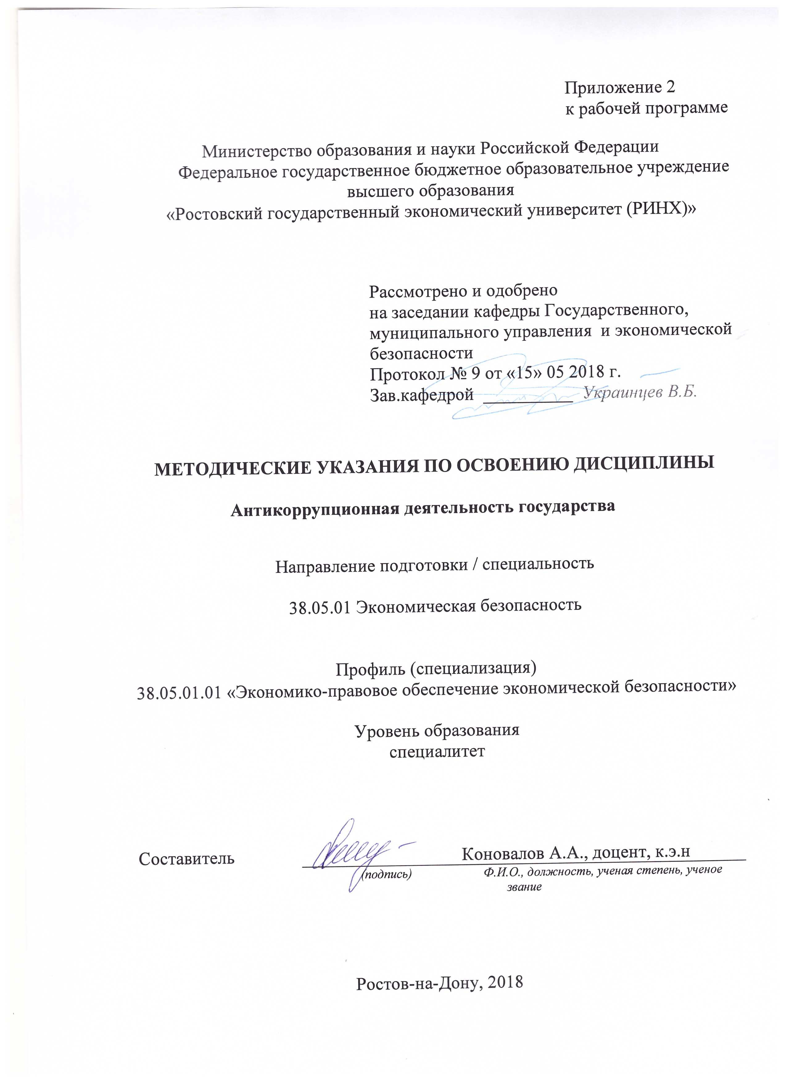

Методические указания по освоению дисциплины **Антикоррупционная деятельность государства** адресованы студентам всех форм обучения.

Учебным планом по направлению подготовки 38.05.01 Экономическая безопасность предусмотрены следующие виды занятий:

- лекции;

- практические занятия.

В ходе лекционных занятий рассматриваются основные вопросы, направленные на изучение дисциплины, даются рекомендации для самостоятельной работы и подготовке к практическим занятиям.

В ходе практических занятий углубляются и закрепляются знания студентов по ряду рассмотренных на лекциях вопросов, развиваются навыки оценки своих поступков и поступков окружающих с точки зрения норм этики и морали; навыки поведения в служебном коллективе и общения с гражданами в соответствии с нормами служебного и общего этикета; навыки позитивного взаимодействия в процессе профессиональной деятельности, в том числе с представителями различных социальных групп, национальностей и конфессий

При подготовке к практическим занятиям каждый студент должен:

– изучить рекомендованную учебную литературу;

– изучить конспекты лекций;

– подготовить ответы на все вопросы по изучаемой теме;

–письменно решить домашнее задание, рекомендованные преподавателем при изучении каждой темы.

По согласованию с преподавателем студент может подготовить реферат, доклад или сообщение по теме занятия. В процессе подготовки к практическим занятиям студенты могут воспользоваться консультациями преподавателя.

Вопросы, не рассмотренные на лекциях и практических занятиях, должны быть изучены студентами в ходе самостоятельной работы. Контроль самостоятельной работы студентов над учебной программой курса осуществляется в ходе занятий методом устного опроса или посредством тестирования. В ходе самостоятельной работы каждый студент обязан прочитать основную и по возможности дополнительную литературу по изучаемой теме, дополнить конспекты лекций недостающим материалом, выписками из рекомендованных первоисточников. Выделить непонятные термины, найти их значение в энциклопедических словарях.

Студент должен готовиться к предстоящему лабораторному занятию по всем, обозначенным в рабочей программе дисциплины вопросам.

При реализации различных видов учебной работы используются разнообразные (в т.ч. интерактивные) методы обучения, в частности:

- интерактивная доска для подготовки и проведения лекционных и семинарских занятий;

Для подготовки к занятиям, текущему контролю и промежуточной аттестации студенты могут воспользоваться электронной библиотекой ВУЗа <http://library.rsue.ru/> . Также обучающиеся могут взять на дом необходимую литературу на абонементе вузовской библиотеки или воспользоваться читальными залами вуза.